Министерство науки и высшего образования Российской Федерации

ФГБОУ ВО «Кубанский государственный технологический университет»

Кафедра информационных систем и программирования

**СИСТЕМЫ И СИСТЕМНЫЙ АНАЛИЗ**

**Отчет по лабораторной работе №5**

**«МЕТОДОЛОГИЯ МОДЕЛИРОВАНИЯ БИЗНЕС-ПРОЦЕССОВ С ИСПОЛЬЗОВАНИЕМ НОТАЦИИ IDEF3»**

Выполнил:

Студент 4 курса

группы 19-КБ-ПИ1

Корендюк А.Ю.

Краснодар

2021

1. **Цель работы**

Получить практические навыки декомпозиции и моделирования бизнес-процессов с использованием методологии IDEF3.

1. **Задание на лабораторную работу**

− изучить краткую теорию;

− выполнить лабораторную работу, согласно методическим указаниям; − выполнить предложенные задания для самостоятельной работы;

− ответить на контрольные вопросы.

1. **Выполнение задания**

Первая диаграмма IDEF3 представляет собой список действий для исправления неисправностей точки подключения (рисунок 1).

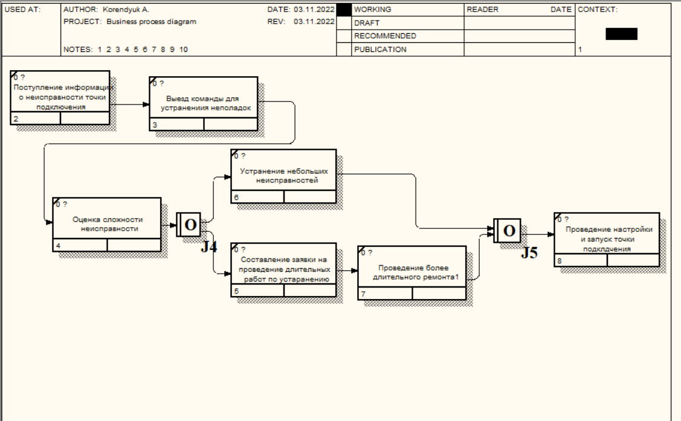

Рисунок 1 - Исправления неисправностей точки подключения

В начале идет поступление информации о неисправности точки подключения. Далее собирается команда и выезжает для устранения неполадки. После приезда команды происходит оценка неисправности. Задача до «асинхронного или» должна быть завершена, и следующая задача должна быть запущена.

Следующим идет или устранение неисправностей и переход на стадию проведения настройки и запуска точки подключения или составляется заявка на проведение длительных работ по устранению неисправности. После проводится более длительный ремонт и далее так же проводится настройка и запуск точки подключения.

Далее идет описание проверки оборудования (рисунок 2).

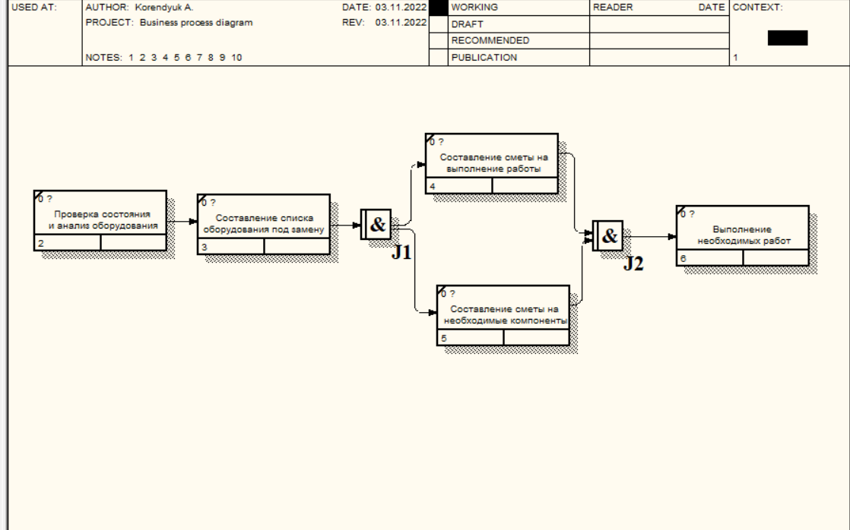

Рисунок 2 - Проверка оборудования и выполнение ремонта

Для начала в организации есть плановый ремонт оборудования и его проверка. На данной диаграмме отображаются действия проверки и устранения неполадок оборудования.

Первый шаг — это проверка состояния и анализ оборудования. Далее идет составление списка оборудования под замену. После чего составляется смета на выполнение работ и составляется смета на необходимые компоненты. После чего происходит выполнение необходимых работ с учетом сметы и необходимых компонентов.

Следующая диаграмма описывает аутентификацию пользователей в компании (рисунок 3).

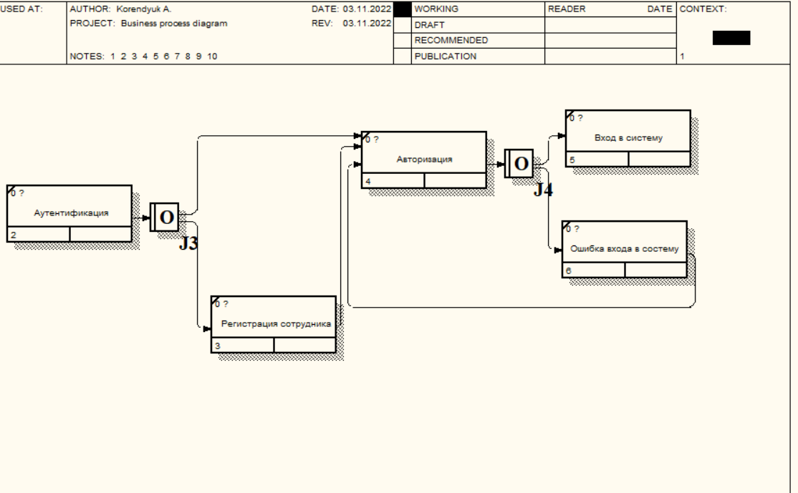

Рисунок 3 - Аутентификация пользователей в компании

Для начала происходит аутентификация пользователя, то есть набор им данных для входа. Далее идет «Асинхронное ИЛИ», то есть один или несколько предшествующих процессов должны быть завершены и один или несколько следующих процессов должны быть запущены.

В нашем случае происходит или регистрация пользователя, или его авторизация. Далее данные обрабатываются и происходит либо вход в систему, либо отображается ошибка входа в систему, которая отбрасывает пользователя на пункт авторизация.

**Контрольные вопросы:**

1. Охарактеризуйте назначение и возможности методологии IDEF3.

IDEF3 – это метод, имеющий основной целью дать возможность аналитикам описать ситуацию, когда процессы выполняются в определенной последовательности, а также описать объекты, участвующие совместно в одном процессе.

Техника описания набора данных IDEF3 является частью структурного анализа. В отличие от некоторых методик описаний процессов IDEF3 не ограничивает аналитика чрезмерно жесткими рамками синтаксиса, что может привести к созданию неполных или противоречивых моделей. IDEF3 может быть также использован как метод создания процессов. IDEF3 дополняет IDEF0 и содержит все необходимое для построения моделей, которые в дальнейшем могут быть использованы для имитационного анализа.

1. Правила графической нотации IDEF3.

Каждый функциональный блок в IDEF3 описывает какой-либо сценарий бизнес-процесса и может являться составляющей другого функционального блока.

Поскольку сценарий описывает цель и рамки модели, важно, чтобы функциональные блоки именовались отглагольным существительным, обозначающим процесс действия.

Единицы работы - Unit of Work (UOW). UOW, также называемые работами (действиями), являются центральными компонентами модели.

В IDEF3 функциональные блоки изображаются прямоугольниками с прямыми углами и имеют имя, выраженным отглагольным существительным, обозначающим процесс действия, одиночным или в составе словосочетания, и номер (идентификатор); другое имя существительное в составе того же словосочетания, зависимое от отглагольного существительного, обычно отображает основной выход (результат) функционального блока (например, «Изготовление изделия»).

Идентификатор функционального блока присваивается при создании и не меняется никогда. Связи показывают взаимоотношения функциональных блоков.

Все связи в IDEF3 однонаправленны и могут быть направлены куда угодно, но обычно диаграммы IDEF3 стараются построить так, чтобы связи были направлены слева направо. Перекрестки (Junction).

Окончание одного действия может служить сигналом к началу нескольких действий, или же одно действие для своего запуска может ожидать окончание нескольких действий. Перекрестки используются для отображения логики взаимодействия стрелок при слиянии и разветвлении или для отображения множества событий, которые могут или должны быть завершены перед началом следующего действия.

Различают перекрестки для слияния (Fan-in Junction) и разветвления (Fan-out junction) стрелок. Перекресток не может использоваться одновременно для слияния и разветвления.

Для внесения перекрестка в диаграмму, служит кнопка Junction Tool на панели инструментов. Все перекрестки на диаграмме по умолчанию нумеруются, каждый номер имеет префикс J.

1. Составьте характеристику типов перекрестков, используемых в нотации IDEF3.

Asynchronous AND (Асинхронное И) Все предшествующие процессы должны быть завершены и все следующие процессы должны быть запущены

Synchronous AND (Синхронное И) Все предшествующие процессы завершены одновременно и все следующие процессы запускаются одновременно

Asynchronous OR (Асинхронное ИЛИ) Один или несколько предшествующих процессов должны быть завершены и один или несколько следующих процессов должны быть запущены

Synchronous OR (Синхронное ИЛИ) Один или несколько предшествующих процессов завершаются одновременно и один или несколько следующих процессов запускаются одновременно

XOR (Exclusive OR) (Исключающее ИЛИ) Только один предшествующий процесс завершен и только один следующий процесс запускается

1. Что такое «Объект ссылки»? Как его использовать на диаграмме?

Объект ссылки в IDEF3 выражает некую идею, концепцию или данные, которые нельзя связать со стрелкой, перекрестком или действием. Для внесения объекта ссылки в диаграмму, служит кнопка Referent Tool.

1. Какие действия необходимо предпринять для смены нотаций моделирования из IDEF0 в DFD или из IDEF0 в IDEF3?

Для создания дочерней диаграммы DFD следует при декомпозиции в диалоге Activity Box Count выбрать переключатель DFD. Создается новая диаграмма DFD, и стрелки, которые касаются родительской работы, мигрируют на диаграмму нижнего уровня так, как если бы это была диаграмма IDEF0.